«СОГЛАСОВАНО»  Начальник отдела образования администрации Калининского района Санкт-Петербурга  «25» августа 2025 г.  ___________ /А.Е. Протасов/  «СОГЛАСОВАНО»  Начальник отдела Госавтоинспекции УМВД России по Калининскому району  Санкт-Петербурга  «28» августа 2025 г.  ___________ /С.А. Зиничик/ | «УТВЕРЖДАЮ»  Ио директора Школы № 619  Калининского района  Санкт-Петербурга  «29» августа 2025г.  ___________ /М.А. Нечаева/

ПАСПОРТ
дорожной безопасности
Государственное бюджетное общеобразовательное учреждение
средняя общеобразовательная школа №619 Калининского района
Санкт-Петербурга

2025 г.

Общие сведения

Государственное бюджетное общеобразовательное учреждение средняя

общеобразовательная школа № 619 Калининского района Санкт-Петербурга

(ГБОУ СОШ № 619 Калининского района Санкт-Петербурга)

Юридический адрес ОУ: 195274, г. Санкт-Петербурга, ул. Демьяна Бедного, д. 4, корп. 2

Фактический адрес ОУ: 195265, г. Санкт-Петербурга, ул. Черкасова, д. 7, корп. 2

Руководитель ОУ: | ио директора |  |  |  |  |  | Нечаева Марина Анатольевна
 | (должность) |  |  |  |  |  |  | (фамилия, имя, отчество)
 |  |  |  |  |  |  |  |  |  |  |  |  | тел. 290-00-94, тел./факс 417-51-17
 |  |  |  |  |  |  |  |  |  |  |  |  |  |  |  |  |  |  |  |  | (телефон)
Заместители
руководителя ОУ:
заместитель директора по УВР |  |  |  |  |  | Мирошниченко Карина Сергеевна |  |  |  |  |  |  |  |  |  |  |  |  |  |  |  |  |  |  |  |  |  |  |  |  |  |  |  |  |  |  |  |  |  | 417-51-15
(должность) |  |  |  |  |  |  |  |  |  |  |  |  | (фамилия, имя, отчество) |  |  |  |  |  |  |  |  |  |  |  |  |  |  |  |  |  |  |  |  |  |  |  |  |  |  |  |  |  |  |  |  |  |  |  |  |  |  |  | (телефон)
заместитель директора по УВР |  |  |  |  |  | Петрова Марина Николаевна |  |  |  |  |  |  |  |  |  |  |  |  |  |  |  |  |  |  |  |  |  |  |  |  |  |  |  |  |  |  |  |  |  | 417-51-20
(должность) |  |  |  |  |  |  |  |  |  |  |  |  | (фамилия, имя, отчество) |  |  |  |  |  |  |  |  |  |  |  |  |  |  |  |  |  |  |  |  |  |  |  |  |  |  |  |  |  |  |  |  |  |  |  |  |  |  |  | (телефон)
Специалист отдела образования,
курирующий вопросы профилактики
детского дорожно-транспортного
травматизма |  |  | специалист Спиридонова Анна Михайловна
 |  |  |  |  |  |  |  |  |  | (должность) |  |  |  |  |  |  |  |  |  |  |  |  |  |  |  |  |  |  |  |  |  |  |  | (фамилия, имя, отчество)
 |  |  |  |  |  |  |  |  |  |  |  |  |  |  |  |  |  |  |  |  |  |  |  |  |  |  |  |  |  |  | 417-47-56
 |  |  |  |  |  |  |  |  |  |  |  |  |  |  |  |  |  |  |  |  |  |  |  |  |  |  |  |  |  |  |  |  |  | (телефон)
Закрепленный за ОУ работник
Госавтоинспекции
 |  |  |  |  |  |  |  |  |  |  |  |  | (должность) |  |  |  |  |  |  |  |  |  |  |  |  |  |  |  |  |  | (фамилия, имя, отчество)
 |  |  |  |  |  |  |  |  | __________ ________
 |  |  |  |  |  |  |  |  |  |  |  |  |  |  |  |  |  |  |  |  |  |  |  |  |  |  |  | (телефон)
Ответственный за организацию
работы по профилактике
детского дорожно-транспортного
травматизма в ОУ |  | Педагог преподаватель ОБЖ |  |  |  |  |  |  |  |  |  |  |  |  |  |  |  |  |  | Дубовский Павел Андреевич
 |  |  |  |  |  |  |  |  |  |  |  |  | (должность) |  |  |  |  |  |  |  |  |  |  |  |  |  |  |  |  |  |  |  |  | (фамилия, имя, отчество)
 |  |  |  |  |  |  |  |  |  |  |  |  |  |  |  |  |  |  |  |  |  |  |  |  |  |  |  | 290-00-94
 |  |  |  |  |  |  |  |  |  |  |  |  |  |  |  |  |  |  |  |  |  |  |  |  |  |  |  |  |  |  |  |  |  | (телефон)
Руководитель или ответственный
работник дорожно-эксплуатационной
организации, осуществляющей
содержание уличной
дорожной сети |  |  | полицейский участок № 15 531-02-15_

(фамилия, имя, отчество) (телефон)

Руководитель или ответственный
работник дорожно-эксплуатационной

организации, осуществляющей
содержание внутридворовой территории

ио заместителя директора по АХР |  | Крючков Геннадий Александрович 417-51-22
(должность) |  | (фамилия, имя, отчество) |  | (телефон)

Количество учащихся 1429 чел. (количество классов –43)

Наличие кабинета по БДД _____нет___________________________________

(если имеется, указать место расположения)

Наличие уголков по БДД
в 1-4 классах | в учебном кабинете каждого класса и вестибюле 2 этажа
 | (если имеются, указать место расположения)

Наличие автогородка (площадки) по БДД ____ нет________________________

Наличие автобуса в ОУ _______ нет____________________________________

Владелец автобуса

(при наличии автобуса) _________ нет_________________________________

Время занятий в ОУ:

Уроки по расписанию с 8.45 по 14.30

Внеурочные занятия: с 14.30 по 18.30

Телефоны оперативных служб:

Наименование организации | Телефоны оперативной службы
Полиция | 112, 540-02-02
Дежурная часть 15 отдела полиции | +7 812 531-15-02
Администрация Калининского района (дежурная | 576-99-01
служба)
Дежурный администратор ГБОУ СОШ № 619 | 417-51-12, 290-00-94
Калининского района Санкт-Петербурга

План-схема района расположения

Государственного бюджетного общеобразовательного учреждения
средней общеобразовательной школы № 619

Калининского района Санкт-Петербурга
пути движения транспортных средств и детей (обучающихся)
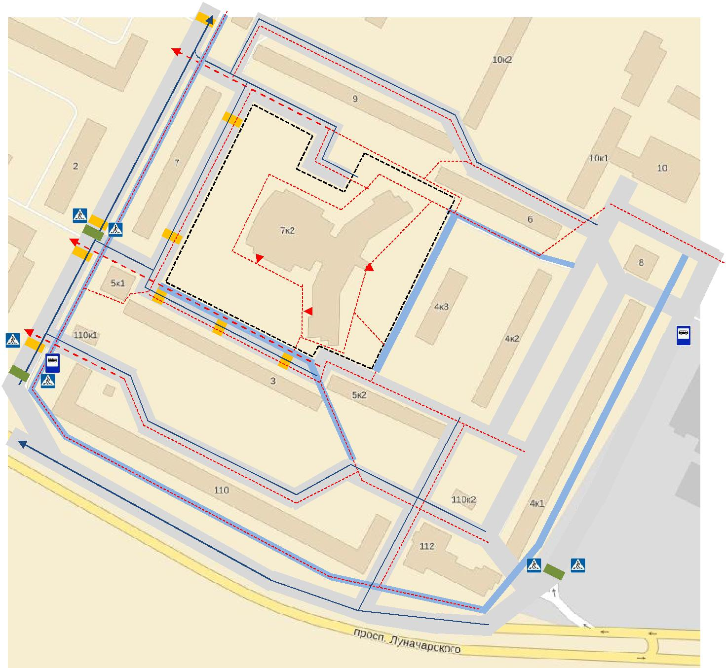

 |  | - жилая застройка | - движение транспортных средств
 |  | - проезжая часть | - движение детей (учеников) в (из)
 |  |  | образовательного учреждения
 |  | - тротуар | образовательного учреждения

- надземный пешеходный переход

- искусственная неровность

Маршруты движения

организованных групп детей от ОУ
к наиболее часто посещаемым объектам в ходе учебного процесса
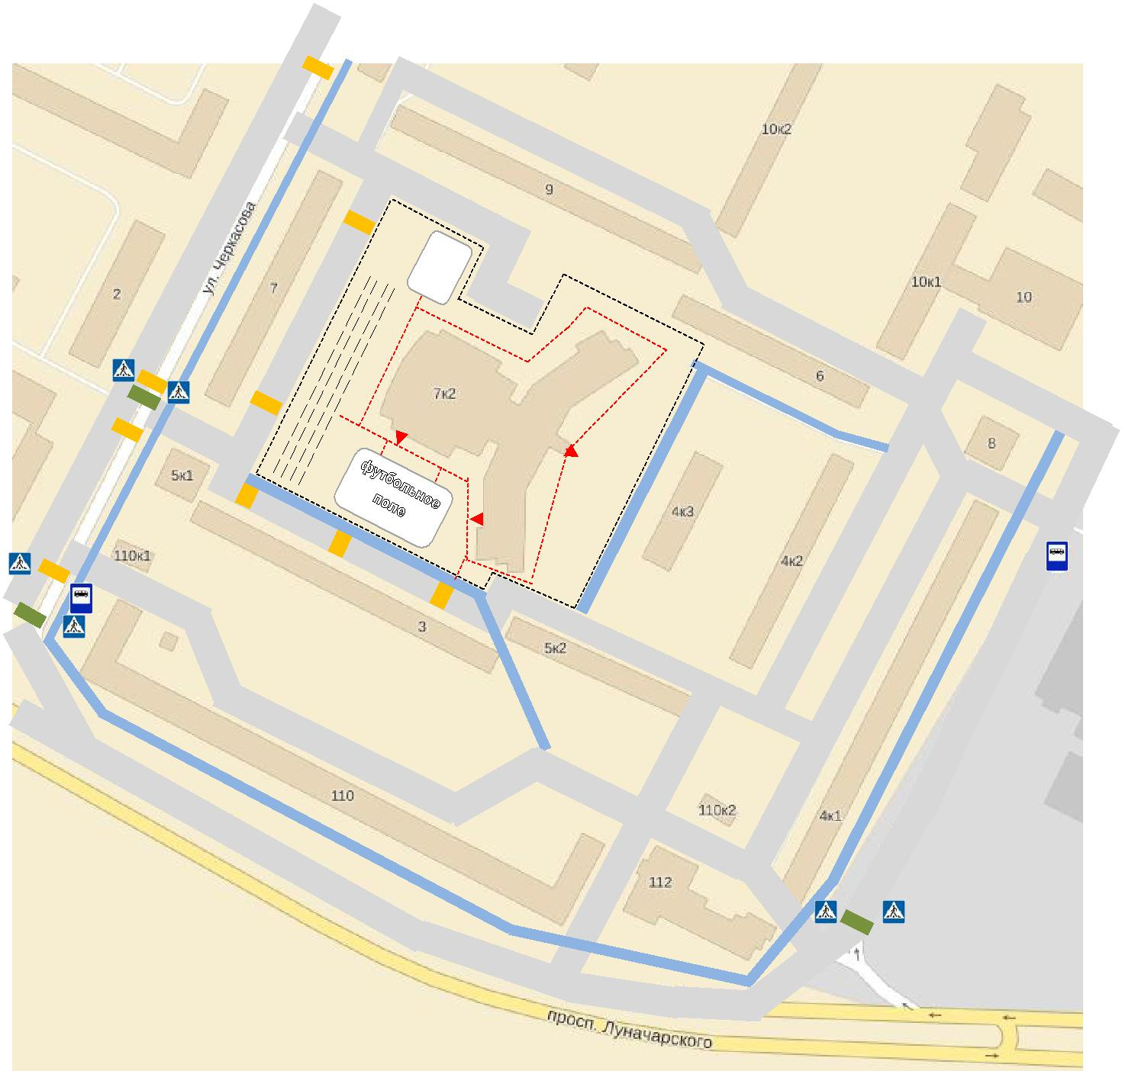

 |  |  | - жилая застройка
 |  |  | - проезжая часть |  | - направление безопасного движения
 |  |  |  |  | группы детей
 |  |  | - тротуар |  | группы детей
 |  |  | - надземный пешеходный переход
 |  |  | - искусственная неровность

Пути движения транспортных средств

- местам разгрузки\погрузки и рекомендуемые пути передвижения детей по территории образовательного учреждения
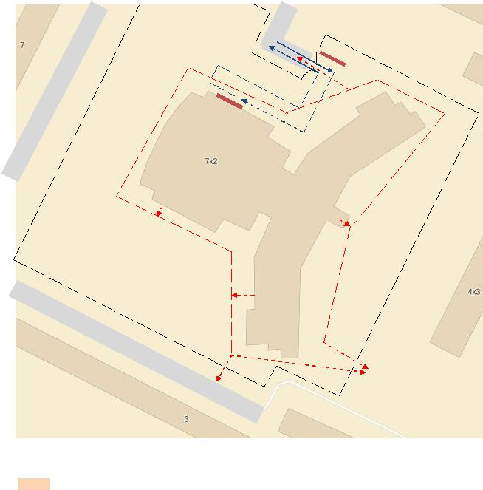

  - жилая застройка

- проезжая часть

  - место разгрузки\погрузки

  - въезд\выезд грузовых транспортных средств

  - движение грузовых транспортных средств по территории образовательного учреждения

- движение детей (учеников) на территории образовательного учреждения

Схема организации дорожного движения

  - непосредственной близости от образовательного учреждения

- размещением соответствующих технических средств, маршруты движения детей и расположения парковочных мест

 |  |  | - жилая застройка |  | - движение транспортных средств
 |  |  | - проезжая часть |  | - движение детей (учеников) в (из)
 |  |  |  |  | образовательного учреждения
 |  |  | - тротуар |  | образовательного учреждения
 |  |  | - надземный пешеходный переход
 |  |  | - искусственная неровность

